実験目的
レーザの偏光・反射・回折の3つの実験を行い、光の性質について理解する。

実験原理
- 偏光
実験で使うレーザ光は、位相が揃っている。偏光板を通過できるレーザ光の振幅は一方向の成分に限られる。偏光子によってあらかじめ振幅が一方向に修正されたレーザ光が別の偏光板を通過するとき、通過したレーザ光による電界の大きさEは、偏光板と偏光子の偏光方向のなす角θによって決まり、元の電界を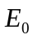とすると、
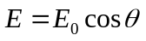
となる。
- 反射
レーザ光が空気中から、空気に比べ屈折率の大きいガラスに入射角θで入射したとき、反射光の電界の強さの透過率は、P波成分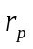、S波成分別に、
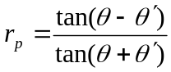,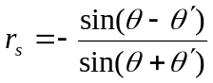
となる。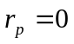となる入射角をブリュースター角という。
- 回折
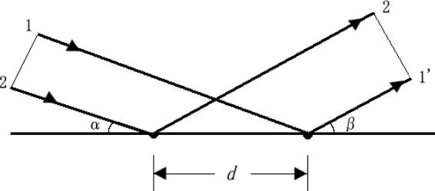
図１ 回折の原理
図１のように、入射角と反射角が反射面とα、βの角をなすとき、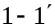と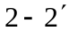の光路差は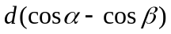となり、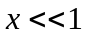のとき、
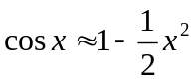
となる。αとβが充分に小さいとき、
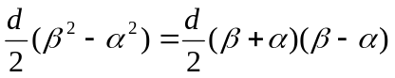
となる。強めあいの条件は、波長をλとして、m次回折のとき、
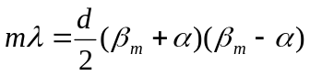
回折によって生じた輝点の変位を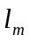、測定面までの距離をLとすると、
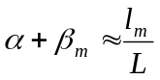
0次項において、
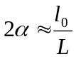
これより
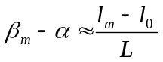
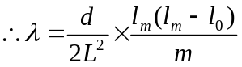
と求めることができる。

実験方法
- 電池残量の確認
半導体レーザの後ろについている端子に電圧計を接続し、半導体レーザのスイッチを入れた。そして、電池残量を電圧計で読み取り、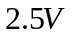以上あることを確認した。続いて、測光器を電圧計に接続し、測光器のスイッチを電池残量に合わせ、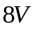以上電池が残っていることを確認した。
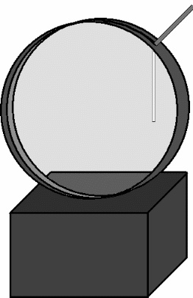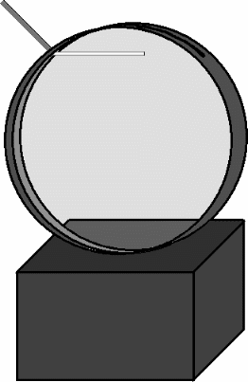
図２ 偏光板
- 偏光
レーザ光を偏光させたときの強度の測定を行った。半導体レーザの先には偏光子がついているので、偏光子を回転させレーザ光の偏光の向きを地面に対し垂直にした。半導体レーザのスイッチを入れ、レーザ光が正面から当たる位置に光センサを置き、電圧計が振れることを確認した。次に、半導体レーザと光センサとの間に図２の偏光板を置き、レーザ光をさらに偏光させた。このときの配置図が図３である。偏光板は、図２左の状態で地面に対し垂直に、図２右の状態で水平方向に光を偏光させるので、偏光板についているレバーを動かしながら、光センサに届く光の強度が変化する様子を確認した。そして、その光の強度を知るために、偏向角が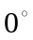～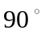まで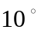刻みに出力電圧を測定した。そして、偏向角θによる出力と透過率、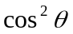の関係を表及びグラフにまとめた。
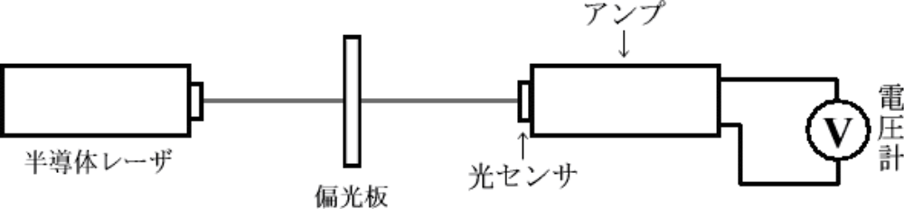
図３ 偏光の実験での器具の配置(真上から)
- 反射
レーザ光を反射させたとき、光の強度がどのように変化するか観察及び測定した。図４のように器具を配置し、まずは鏡で反射したレーザ光が角度θによってどのように変化するのかを観察した。このとき、半導体レーザの偏光子の向きは地面に対して垂直のままで行った。次に、レーザ光の強度を電圧計を使って測定した。このとき、光センサに入ってくるレーザが正面からになるよう注意した。測定は、角度θを変えながら～まで刻みに行い、途中に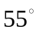のときの測定も行った。さらに、半導体レーザの偏光子の向きを水平にし、同様の実験を行った。
これらの結果から、角度θによる出力と反射率の関係を表及びグラフにまとめた。
- 回折
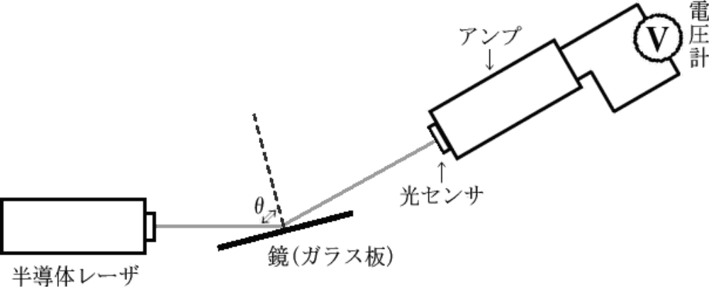
図４ 反射の実験での器具の配置(真上から)
ヘリウムネオンレーザを使った光の回折の実験を行った。ヘリウムネオンレーザをスクリーンに対し垂直に置いてスイッチを入れ、レーザの当たっている場所に印をつけた。次に、スクリーンとヘリウムネオンレーザの間に、図５のように金尺をわずかに角度をつけて置き、レーザが反射するようにした。すると、レーザの光がいくつかの点に分かれたので、始めにつけた印からの距離を、印に近いほうから順に、、と記号をつけ、定規で測定した。金尺は、目盛がついている面を使い、その目盛にレーザが当たるようにした。また、目盛は0.50mmの部分と1.0mmの部分の2個所で行い、それぞれについての記録を採り、また、目盛を変えたときの変化を観察した。この記録を表にまとめ、また、レーザの点ごとの距離も同じ表に書き込んだ。そして、この結果よりレーザの波長を次の式の結果の平均より求めた。
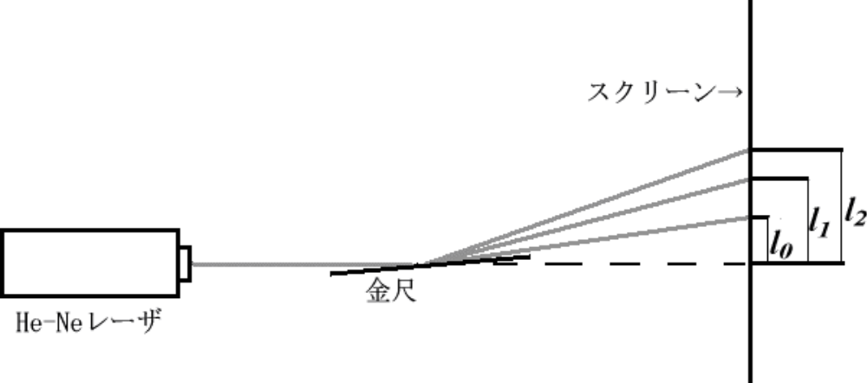
図５ 回折の実験での器具の配置(真上から)
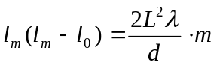･･･①
この式において、m=1,2,3,･･･、d=目盛間隔[m]、L=反射点の中心からスクリーンまでの距離[m]、λ=波長[m]である。
表１ 偏向角と出力電圧の関係
偏向角θ[度] | 出力[V] | 透過率
0 | 2.21 | 1.00 | 1.00
10 | 2.15 | 0.973 | 0.970
20 | 1.96 | 0.887 | 0.883
30 | 1.71 | 0.774 | 0.750
40 | 1.44 | 0.652 | 0.587
50 | 1.01 | 0.457 | 0.413
60 | 0.681 | 0.308 | 0.250
70 | 0.374 | 0.169 | 0.117
80 | 0.115 | 0.0520 | 0.0302
90 | 0.000 | 0.00 | 0.00

実験結果
- 半導体レーザ及び測光器の電池残量を電圧計で測定した結果は、それぞれ、を超えていた。
- 偏光の実験の結果をまとめたものが表１である。但し、透過率とは、偏向角がのときを基準にしてそれぞれの出力の値を表わしたものである。また、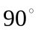において、電圧を検出することができなかったので、透過率は0.000とした。また、これらの結果をグラフにしたものが図６である。θは、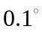の位までを信頼できるものと考え、の有効数字は3桁とした。
表２ 入射角と出力電圧の関係
入射角  θ[度] | S波 |  | P波
入射角  θ[度] | 出力[V] | 反射率 | 出力[V] | 反射率
0 | --- | --- | --- | ---
10 | 0.160 | 0.0430 | 0.141 | 0.0379
20 | 0.182 | 0.0489 | 0.128 | 0.0344
30 | 0.224 | 0.0656 | 0.096 | 0.0258
40 | 0.288 | 0.0774 | 0.058 | 0.0156
50 | 0.449 | 0.121 | 0.015 | 0.00403
55 | 0.548 | 0.147 | 0.007 | 0.00188
60 | 0.700 | 0.188 | 0.016 | 0.00430
70 | 1.18 | 0.317 | 0.180 | 0.0484
80 | 2.00 | 0.538 | 0.850 | 0.228
90 | 3.72 | 1.00 | 3.72 | 1.00

- 反射の実験の結果も、同じように表にまとめた。偏光子の向きが、地面に対して垂直な場合(S波)と水平な場合(P波)の実験をそれぞれの角度について行ったので、表２にまとめて書いた。但し、反射率は入射角がのときの値をP波、S波のそれぞれについて基準にしたものである。入射角が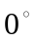の欄については、測定ができなかったので書いていない。また、これらの結果をグラフにしたものが、図７である。
- 回折の実験の結果を、金尺の目盛が0.50mmと1.0mmの場合の両方について、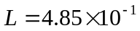として表３にまとめた。但し、一番内側の点を0番目の点として表に記録し、基準点とした。この結果をグラフにすると、図８のようになった。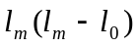の結果と①式から、最小自乗法によりグラフに書き込んだ直線からレーザの波長を求めると、それぞれ次のようになった。但し、最小自乗法においてグラフの直線は原点を通ると仮定し、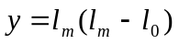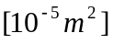、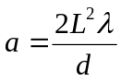とおいた。
表３ 金尺の目盛とスクリーン上の点の関係
[番目] | 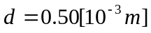のとき |  | 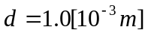のとき
 | 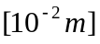
0 | 3.9 | 0 | 3.0 | 0
1 | 4.6 | 0.32 | 3.7 | 0.26
2 | 5.1 | 0.61 | 4.3 | 0.56
3 | 5.5 | 0.88 | 4.8 | 0.86
4 | 5.9 | 1.2 | 5.2 | 1.1
5 | 6.3 | 1.5 | 5.6 | 1.5
6 | 6.7 | 1.9 | 6.0 | 1.8
7 | 7.0 | 2.2 | 6.3 | 2.1
8 | 7.3 | 2.5 | 6.6 | 2.4
9 | 7.6 | 2.8 | 6.9 | 2.7
10 | 7.8 | 3.0 | 7.3 | 3.1
11 | 8.1 | 3.4 | 7.5 | 3.4
12 | 8.4 | 3.8 | 7.8 | 3.7
13 | 8.6 | 4.0 | 8.0 | 4.0
14 | 8.8 | 4.3 | 8.2 | 4.3
15 | 9.0 | 4.6 | 8.4 | 4.5
16 | 9.1 | 4.7 | 8.7 | 5.0
17 | 9.3 | 5.0 | 8.9 | 5.3
18 | 9.5 | 5.3 | 9.1 | 5.6
19 | 9.7 | 5.6 | 9.3 | 5.9
20 | 9.9 | 5.9 | 9.5 | 6.2

● のとき
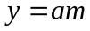とおくと、最小自乗法より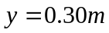となるので、
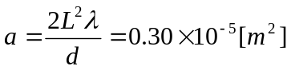
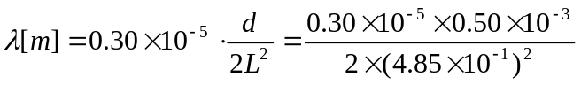
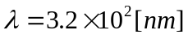
● のとき
とおくと、最小自乗法より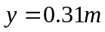となるので、
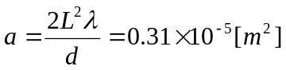
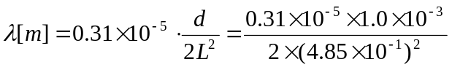
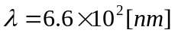
また、この実験の後、レーザが当たる点の金尺の目盛を、0.50mmから1.0mmに変えると、スクリーンに映る点の間隔が狭くなった。
考察
- レーザ光の性質
レーザ光は、一般光に比べ、次のような特徴をもっている。
  - 平行光線
一般の光は拡散光線であり、長い距離を進むにつれ大きく広がり、単位面積あたりの明るさは距離の自乗に逆比例してしまう。太陽光線も例外ではなく、太陽光線は地球に届くまでに長い距離を進んできたため、平行光線のように見えるだけである。それに対し、レーザ光は拡散することが無く、直進する。
  - 波長が一定
一般光は様々な種類の光が混ざり合っているので、それぞれが干渉し合い、波長が一定ではない。それに対し、レーザ光は光の種類が1つであるため、波長が一定で、かつ安定している。
  - 位相が揃っている
一般光から出た光は、位相が揃っていない。それに対し、レーザ光は発射される際、位相が揃っている。
  - 波形が綺麗
波長が一定で、位相が揃っている結果、レーザ光は波形が綺麗である。このことから、レーザ光はコヒーレント光(coherent light)に分類される。
レーザ光が実験に使われたのは、これが理由である。
また、半導体レーザの波長は680nm程で赤っぽい色をしている。それに対し、ヘリウムネオンレーザは波長が640nm程で半導体レーザに比べ明るく、黄色っぽい。半導体レーザはガスレーザであるヘリウムネオンレーザより安定であるため、偏光や反射といった、精密さが要求される実験にはよく使われる。
- 透過率の理論値がになる理由
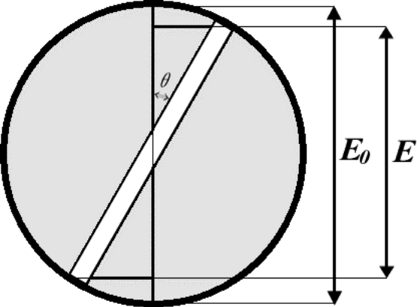
図９ 偏光板を通過する電界
光の運動は横波である。そして、この運動は、電界Eが光の伝播方向に垂直な面内で振動していると考えられる。偏光子を通過した光は一方向に振幅が揃えられることになる。レーザ光は位相がそろっているので、どの距離に偏光子及び偏光板があったとしても電界の強さは変わらない。そこで、図９を見てみよう。偏光子を通過したレーザ光の電界が垂直に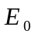の大きさだけ振幅していたとしよう。そして、この振幅の方向に対し偏光方向が角度θだけ傾いた偏光板を、レーザ光が正面から通過する場合を考える。偏光板を通過できる電界の振幅は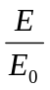だけである。図９より、
･･･②
なので、電界が弱められることになる。
また、電界が空間に発生しているとき、次のエネルギー密度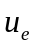を持っている。
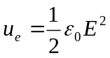
これに②式を代入し、
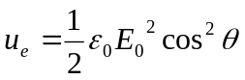･･･③
ところで、光センサに光が当たると、光度Iに比例する電位差が発生する。光度Iは、単位立体角あたり発生するエネルギーを表わす量なので、
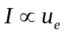
となり、③式を含めて考えると、
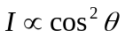
となる。これより、レーザ光の透過率の理論値がになったのだと考えられる。
- 透過率と理論値との誤差の原因
表１及び図６を見ると、理論地に比べ実測値が全体的に大きい値になっていることが分かる。グラフを見ると、偏向角が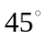付近の誤差が一番大きくなっているように見える。全体的に誤差が出ていることから、測定ミスとは考えにくい。そこで、別の視点からこの誤差を考えてみることにする。
まず、誤差の性質をつかむため、それぞれの角度について誤差率を求めてみる。その結果が、表４である。
この表を見ると、偏向角が増えると誤差率も増える傾向があると考えられる。誤差に規則性があるのだから、測定値の際の目盛による誤差よりも、実験の方法に問題があったと考えられる。そこで、実験結果全体に影響を与える原因を中心に考えた。
表４ 偏向角と誤差率
偏向角θ(度) | 0 | 10 | 20 | 30 | 40 | 50 | 60 | 70 | 80 | 90
誤差率(%) | 0.00 | 0.31 | 0.45 | 3.10 | 9.97 | 9.63 | 18.8 | 30.8 | 41.9 | ---

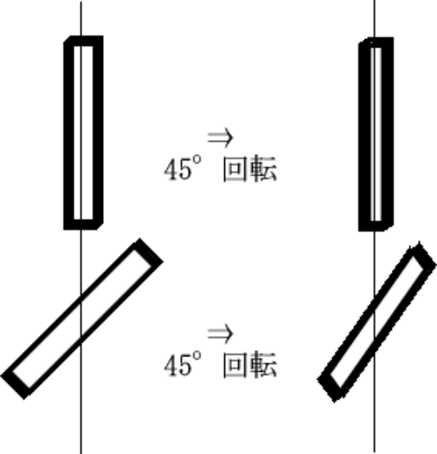
図10 偏光板が正面を向いていなかった場合

- 偏光板が原因となる誤差
まずは、偏光板へのレーザの入射角がでなかった場合を考えてみよう。極端な例として、偏光板が垂直軸に対し傾いていた場合について見てみよう。図10は、厚さのある枠を垂直軸上に立てた場合と、傾けた場合について、回転させた様子を表わしている。枠の面積が同じ(図では厚さが分かるように描いてある)2つの枠が、回転することによって、正面から見たときの面積に差ができている。具体的には、垂直だった枠のほうが面積の減少が激しい。これから考えられることは、偏光板がレーザに対して正面を向いていなかった場合、偏向角の小さいものほど光の透過率を大きく下げられてしまったということである。透過率の基準とした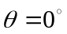のときの値は、この影響を最も多く受けるものであり、基準となる出力が低くなってしまった。その結果、他の角度での透過率の計算結果が全体的に高くなってしまったのだと思う。
また、偏光板によってレーザ光が反射してしまったことも考えられるが、これによる誤差は一律に出力を低下させるため、透過率には影響は無いと思われる。これは、偏光板がレーザ光に対し正面を向いていなかった場合も同じである。偏光板に汚れが付いていた場合も、これらの理由で透過率には影響しないと考えた。
偏光板の目盛が正確でなかった可能性もあるが、誤差の原因として一番大きかったものは、表４より偏光板の傾きによるものだと考えた。
- レーザによる誤差
光センサにレーザ光がすべて当たっていなかった場合を考えてみよう。この場合、すべての偏向角の場合において一律に電圧が減るはずだ。しかし、表４のように誤差に規則性は出ないはずである。よって、多少の影響はあったとしても、透過率の結果には問題は無いと考えた。また、レーザの電源は電池だが、実験中に電圧が下がることはあっても、上がることはないので、誤差の原因ではない。
- 電圧計による誤差
電圧計が実際の値より大きい値を出してしまったらどうなるかを考えてみよう。電圧計での誤差が、掛け算によるものだったら、透過率の結果には全く影響しない。ところが、足し算の誤差が合った場合には、誤差は表４のような形になる。よって、電圧計による誤差があった可能性がある。
また、電圧計を読む際に、針の正面から読んでいなかったために読み間違いが生じた可能性はある。特に、0近辺で目盛を1つ間違えると、大きな誤差になる。これは、誤差の原因として考慮しなければならないと思う。
- ブリュースター角
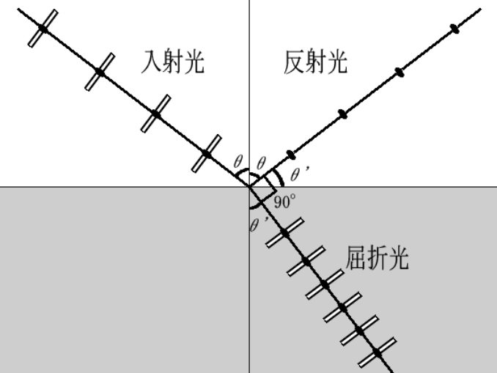
図11 ブリュースター角
空気中で光がガラスの表面で反射しているとき、光はある程度偏光されてしまう。ガラスの表面で反射した反射光は、入射角と同じ角度を反射角に持ち、ガラスの内部には、屈折光が進んでいくことになる。
図11は、ガラスに光が反射している様子を表わしている。但し、後に説明するブリュースター角で光を入射させている。入射光及び屈折光の点に幅をつけてあるが、これが振幅の方向と大きさである。この図を見ると、反射光の振幅がなくなっていることが分かる。この状態について考えてみよう。
- 反射・屈折の法則
反射、屈折に関して、次のような法則がある。
- 境界面における反射光と屈折光は入射光と法線を含む入射面内にある。
- 反射角は入射角に等しい
- 入射角と屈折角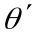及び両媒質の屈折率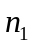、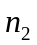の間に、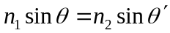の関係がある。
このうち、③の法則はSnellの法則と呼ばれている。この3つの法則は、光学を考える上で外せないものである。
- Fresnelの公式
屈折率、の両媒質の境界面がxy面に、入射平面がxz面に一致するように座標軸をとり、入射光の電場の振幅をAとおく。そして、Aの入射面に平行な成分を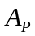、垂直な成分を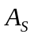とする。すると、入射光の電場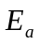は、
反射光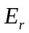については入射光と同じ結果になる。
次に、透過光の入射面に平行な成分を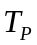、垂直な成分を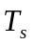とすると、同様に、
となる。Maxwellの方程式より、Hは求めることができるので(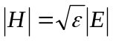)、これらの式は磁場の式にも書き直すことができる。ここでHを考えた理由は、媒質によりεの値が異なっているからである。
さて、境界面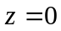において、入射光と反射光の振幅の和は、x、y各成分において等しいので、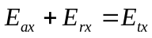、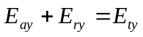、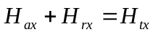、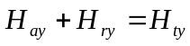が成り立つ。これらの結果により、次の式が導かれる。但し、入射角θと反射角θは、大きさは同じであるが向きは逆なので、注意が必要である。
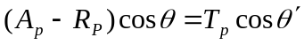
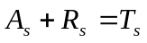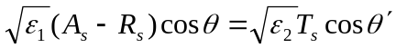
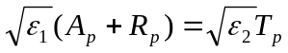
ここで、振幅反射率をr、振幅透過率をtとおき、Snellの公式を代入すると、
,
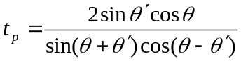,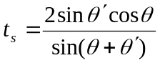
となる。これらの式が、Fresnelの公式と呼ばれるものである。
さて、これらの結果よりブリュースター角を考えてみよう。ブリュースター角は、反射光が完全な平面偏光になる角度を表わす。このとき、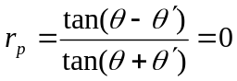である。これより、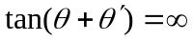が条件になるので、入射角と屈折角の合計は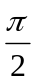となる。ここで、Snellの法則より、ブリュースター角θは、
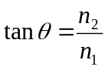
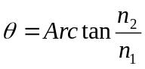･･･④
となる。
- ブリュースター角と位相の反転
ブリュースター角は、振幅反射率が0になる点である。図７を見ると、P波のグラフは常に正の値をとっている。これについて考えてみよう。
入射角はより大きくなることはないので、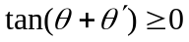である。それに対し、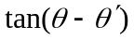は負の値になることがある。実験結果では、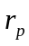は常に正になっているように見える。これは、の定義の仕方の問題であり、が負であるということは、振幅の方向、つまり位相が逆転したと考えられる。
- ブリュースター角の理論値と実験値(P波)
レーザの波長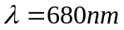、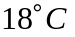において、石英ガラスの屈折率は1.46である。また、屈折率の定義より、空気の屈折率は1.00である。これを④式に代入すると、
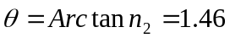
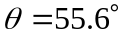
となった。実験結果において、入射角θ=55°で反射率がほぼ0になったことから、実験はほぼ成功したと考えられる。
ところで、P波の反射率とはの値の自乗を指している。電圧は、エネルギーに比例し、電界の自乗にエネルギーは比例するからだ。そこで、反射率の理論値と実測値を比較してみようと思う。
P波の反射率の理論値と実験値は、表５の通りである。この結果を見ると、理論値に比べ、実験値の反射率の値は全体的に大きくなっている。この原因を考えてみよう。
表５ P波の反射率の理論値と実験値
入射角θ[度] | 理論値 | 実験値 | 誤差率[%]
10 | 0.0335 | 0.0379 | 13.1
20 | 0.0291 | 0.0344 | 18.3
30 | 0.0217 | 0.0258 | 18.7
40 | 0.0117 | 0.0156 | 30.4
50 | 0.00237 | 0.00403 | 69.9
55 | 0.0000336 | 0.00188 | 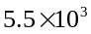
60 | 0.00239 | 0.00430 | 79.8
70 | 0.0442 | 0.0484 | 9.42
80 | 0.239 | 0.228 | 4.55
90 | 1.00 | 1.00 | 0.00

- 基準の定め方
この実験では、入射角が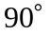の場合を反射率1.00と定めた。この反射率は、ガラス板に反射したものを測定して求めているわけだが、入射角では直接光センサにレーザを当てている。このとき、無理にガラス板に反射させようとしたため、ガラス板の側面にレーザ光が当たり、基準となる値が低く測定されてしまった。その結果、全体的に実験値の反射率が大きくなったものと考えられる。しかし、この原因だけでは、一律に誤差が生じるはずなので、他にも原因があるはずである。
- 実験の精度
ガラス板が地面に対して垂直でなかったり、光センサが反射光の正面に無かったりという場合には、誤差が生じるはずである。しかしこの原因では、表５のように入射角がブリュースター角に近づくにつれて著しく誤差が大きくなる理由にはならない。
- ガラスの屈折率
理論値を求める際、ガラスの屈折率に石英ガラスの数値を利用した。しかし、単に石英ガラスといっても、その成分には幾分違いがあるので、屈折率にこの数値を安易に当てはめることには問題がある。誤差に規則性が生まれる理由にはならないが、考えなければいけない誤差の要因だと思う。
ガラス表面での乱反射があったのではと考えたのだが、ガラスの構造上、それはほぼ考えなくてよいと思われる。その理由は、ガラスは融液を固化して作るため粒界がなく、光の散乱が非常に少ないからである。実験で使われるガラスは主成分が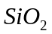であり、Si原子は周りのO原子4つと配位している。これらが縄目状につながり、全体で見ると斑のない形状になっている。その結果、乱反射はほとんど起こらないと考えられる。
ところで、このガラス板が本当に石英ガラスからできていたか疑問である。石英ガラスは、が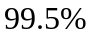以上含まれているものを指し、別名シリカガラスとも呼ばれる。これに修飾酸化物を加えると、ガラスの性質が変わっていく。屈折率も変わる。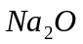や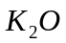を始め、様々なものを加えていくと、例えば、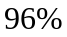シリカガラスになったり、ソーダ石灰ガラス、ほうけい酸塩ガラスなどになる。これらの屈折率をまとめたものが、表６である。この表を見ると、この実験で使われていたガラスが石英ガラスでなかった場合に、実験結果に誤差が生じてしまう。ブリュースター角をもとに理論値の計算を行ったため、大きな誤差になった可能性がある。
表６ ガラスの種類と屈折率
ガラスの種類 | 屈折率
石英ガラス | 1.458
ソーダ石灰ガラス(窓ガラス用) | 1.510
アルミノほうけい酸塩ガラス(装置用) | 1.49

ソーダ石灰ガラスは板ガラスとしてよく用いられるため、実験で使った、鏡としてのガラス板もソーダ石灰ガラスであった可能性がある。このことから、屈折率に1.46を使ったことが誤差の原因となりうることが分かった。
- 屈折光の反射
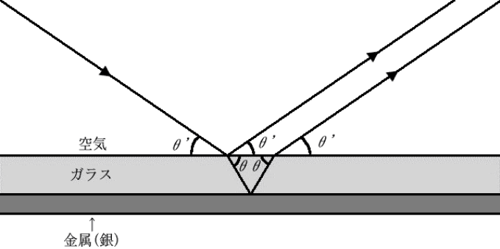
図12 鏡の構造
鏡は、図12のような構造をしている。今回の実験では、表面での反射のみを考えた。しかし、ガラス板が鏡としての役割を果たしていたら、屈折光が反射し、外に出てきた可能性がある。この屈折光の大きさは、P波を入射させたとき、ブリュースター角に入射角が近づくにつれて大きくなる。図12では、入射角がθでブリュースター角になっているときの様子を表わしている。屈折光が全部反射しているとしたら、この大きさはFresnelの公式より、だけある。このとき、反射光と平行に屈折光が反射したレーザ光が外に出ているので、誤差の原因となる。この誤差は、入射角がブリュースター角に近ければ近いほど大きいものになる。よって、誤差の原因として最も考えなければならないことだと思う。
表７ S波の反射率の理論値と実験値
入射角θ[度] | 理論値 | 実験値 | 誤差率[%]
10 | 0.0365 | 0.0430 | 17.9
20 | 0.0413 | 0.0489 | 18.3
30 | 0.0511 | 0.0656 | 28.5
40 | 0.0688 | 0.0774 | 12.5
50 | 0.101 | 0.121 | 19.5
55 | 0.127 | 0.147 | 15.8
60 | 0.163 | 0.188 | 15.7
70 | 0.282 | 0.317 | 12.3
80 | 0.522 | 0.538 | 3.07
90 | 1.00 | 1.00 | 0.00

- S波の誤差
次に、S波の誤差について簡単に見ていこうと思う。まずは、誤差の結果である。表７の誤差率を見ると、P波の場合に比べ、誤差が一律である。これより、原因は、基準となる入射角の光がガラス板の側面に当たっていたことだと考えられる。基準となる値が小さくなったため、全体的に反射率が上がったかのように見えるのである。その他、P波で説明したような実験の精度の問題をS波の場合にも考慮する必要があると思う。
- 一番明るい点の内側に輝点が現れるか
実験では、金尺への入射角が小さくなるにつれ、この減少が見られた。図１において、入射角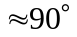では、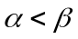なので、外側にのみ輝点が現れる。しかし、この条件が崩れる、すなわち、入射角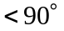では、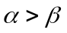の光路も生まれる。よって、光路差はと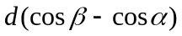の2種類になってしまうのである。これにより、一番明るい点の内側にも輝点が現れるのである。
- レーザ光の波長の誤差の原因
この実験で使ったレーザの波長は、約640nmである。しかし、実験結果を見ると、誤差がとても大きくなってしまっていることが分かる。誤差率は、
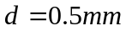のとき、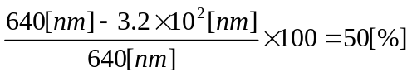
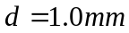のとき、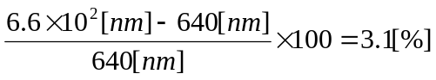
となった。測定に竹尺をつかったことや、回折面が金尺であったことを考えると、これらには検定誤差があり、また、測定の精度を考えると、のときについては誤差は少なく、ほぼ正確に実験ができたと言える。ところが、のときについては、50%の誤差が生じてしまっている。この原因を考えてみよう。
- 金尺の角度
金尺の両端の高さが違っていた場合、目盛間隔はその傾きをθとすると、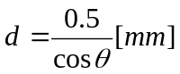となってしまう。波長λを求める式は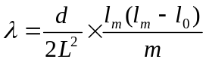であり、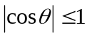であるから、実験の際に金尺が傾いていた場合、dの値を変えなければ正確な値が出ない。実験で最初に金尺を配置したとき、この点に注意していなかったことが誤差の原因になったと思う。
- スクリーンまでの距離
スクリーンまでの距離Lの自乗は、λに逆比例する。これより、Lに誤差が生じていた場合、その影響は大きい。金尺の面にできるだけ水平にレーザ光を当てようとしたために、金尺の位置がスクリーンに近づいてしまったことが考えられる。
- 測定点のとりかた
輝点は幅がある状態でスクリーンに映し出された。特に、の測定では、どの点の距離を測定するか曖昧だった。また、を一番外側の点で測定してしまったことにより、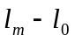の値が小さくなってしまった。これらの理由により、λが短くなってしまったのだと思う。

感想
回折の実験において、大きな誤差が生じてしまったことが反省点である。実験中に波長を計算することで、測定をしなおすことができたはずなので、気をつけようと思う。光は通信技術に必要不可欠になってきているので、光の性質を理解できて、よかったと思う。

参考文献
- 「自然科学実験 物理学編 2000」2000年発行
慶應義塾大学理工学部著・発行
- 「初等物理シリーズ8 光と電波」1990年発行
好村滋洋著 培風館発行
- 「サイエンスライブラリ 物理学=9 光学」1979年発行
村田和美著 サイエンス社発行
- 「セラミックス基礎講座4 はじめてガラスを作る人のために」1989年発行
山根正之著 内田老鶴圃発行

